**2023年河南省高中招生考试物理试题及答案**

**一、填空题（本题共6小题、每空1分，共14分）**

1. 从微观世界到无限宇宙，人们一直在探索着自然的奥秘1897年，物理学家汤姆孙发现了电子、揭示了_______是可分的。物理学家_________在前人的研究积累上。发现日月星辰的旋转与苹果下落有着某些相似，建立了著名的万有引力定律。

2. 箫是我国的一种传统乐器，如图所示、演奏者吹箫时，发出的声音是由于空气柱的_______而产生的，演奏者用手指按压不同位置的气孔，是为了改变声音的________。

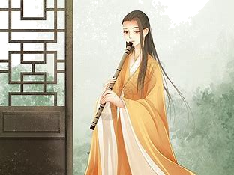

3. 通过学习物理，我们要学会“见物识理”，用干毛巾擦过的镜子上会粘有细小绒毛，是由于镜子带了_______能吸引轻小物体；中医理疗拔火罐时，罐子吸在皮肤土，是利用了________的作用。

4. 如图所示，湖中的荷花清香四溢，这属于______现象。立于荷尖上的蜻蜓与水中的倒影相映成趣。若蜻蜓距水面。则它与其倒影之间相距_______m。广阔的湖水可以调节周边的气温，这是由于水具有较大的________。

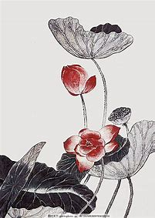

5. 小亮与小华在课后利用本质黑板擦对滑动摩擦力进行探究。如图所示，先让黑板擦平整的一面轻触竖直黑板面，松手后黑板擦沿着黑板面竖直下落。黑板擦在下落过程中，小亮认为其受到黑板面的摩擦力作用。小华则认为黑板擦不受摩擦力。你认为_______的观点正确，请简要说明理由：_______。

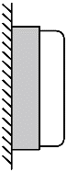

6. 如图所示，小明利用电磁继电器设计了一个水位自动报警装置，当水位未达到金属块M时，灯泡不亮。水位达到金属块M时，灯泡亮，则接线柱C应与________（选填“*A*”或“*B*”）相连。已知灯泡的规格为“12V 6W”，灯泡正常发光时的电流是_________A。通电1min，灯泡消耗的电能是________J。

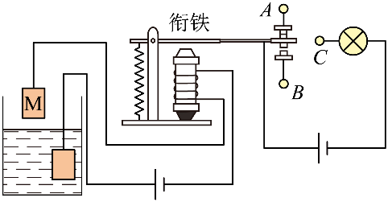

**二、选择题（本题共8小题，每小题2分，共16分第7-12题每小题只有一个选项符合题目要求：第13-14题每小题有两个选项符合题目要求．全部选对得．2分．选对但不全的得1分，有错选的得0分）**

7. 为避免引发安全事故，运输汽油的油罐车尾部需挂一条拖在地上的链子，下列最适合用来制作这种链子的材料是（　　）

A. 橡胶 B. 塑料 C. 硅 D. 铁

8. 踢毽子是一项常见的健身运动，如图为一同学踢毽子的情景，毽子在向上运动的过程中，下列关于毽子的说法正确的是（　　）

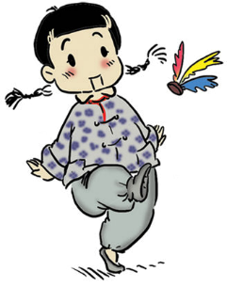

A. 重力势能减小 B. 运动状态改变

C. 受到惯性作用 D. 在最高点时受力平衡

9. 大好河南，风光无限．关于我省自然风景中涉及的物态变化，下列说法正确的是（　　）

A. 云台山雾气环绕——雾的形成需要吸热

B. 王屋山冰雪消融——雪的熔化需要放热

C. 老君山霜打枝头——霜的形成是凝固现象

D. 鸡公山朝露晶莹——露的形成是液化现象

10. 如图展示了我国古人的智慧成果，对于其中所涉及的物理知识，下列说法正确的是（　　）

A. 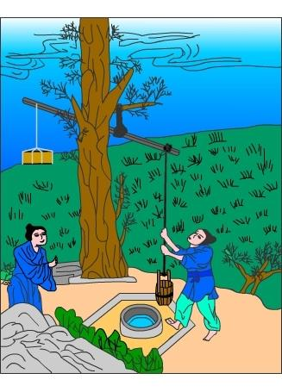 汲水用的桔槔利用了杠杆的原理

B. 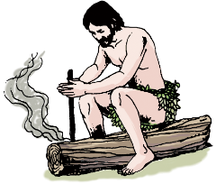 钻木取火是通过做功将内能转化为机械能

C. 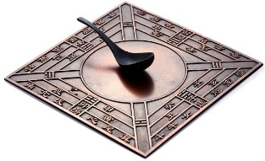 司南的南极静止时指向地磁场的南极

D. 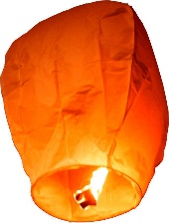 孔明灯升空利用了流体压强与流速的关系

11. 图是小聪设计的一款小制作，圆筒A中安装有磁铁和可转动的线圈。有风吹过时，扇叶带动线圈转动，可使接入的LED灯发光。下列设备与小制作的工作原理相同的是（　　）

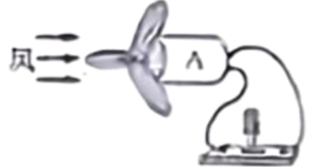

A. 电风扇 B. 电熨斗 C. 发电机 D. 汽油机

12. 如图所示，在的拉力*F*作用下，用滑轮组将重为的货物匀速提升，在内货物竖直上升了，不计绳重及滑轮上的摩擦。下列说法正确的是（　　）

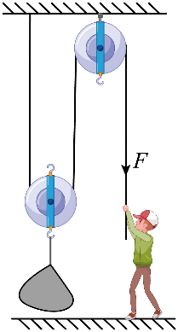

A. 滑轮组做的有用功为

B. 拉力做功的功率为

C. 滑轮组的机械效率为

D. 此滑轮组提升的货物越轻、机械效率越大

13. 水平桌面上有两个完全相同的杯子，盛有等质量的水。将橘子放入左侧杯中，取出后剥皮再放入右侧杯中，橘子静止时的状态分别如图甲、乙所示。下列分析正确的是（　　）

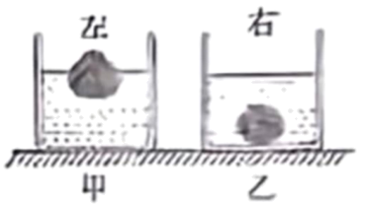

A. 甲图中的橘子所受的浮力大于其所受的重力

B. 甲图中的橘子比乙图中的橘子所受的浮力大

C. 甲图中杯子对桌面的压强小于乙图中杯子对桌面的压强

D. 甲图中杯底所受水的压强大于乙图中杯底所受水的压强

14. 近年来，我国在科技领域取得了辉煌的成就。下列说法正确的是（　　）

A. 中国空间站利用的太阳能属于可再生能源

B. 华龙一号核电机组利用的是核裂变释放的能量

C. 复兴号动车组控制系统中的芯片由超导体制成

D. 奋斗者号潜水器从海底采集的轻石到海面后质量变大

**三、作图题（本题共2小题，每小题2分，共4分）**

15. 在劳动实践活动中，小刚用平板车运送货物，使货物与车一起沿水平路面向右做匀速直线运动，填在图中以*O*为作用点，画出该货物的受力示意图。

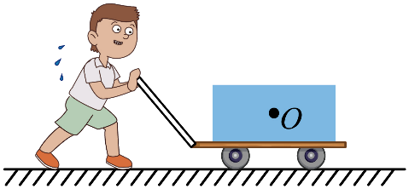

16. 图甲为一个带开关的插座，开关闭合时，插孔可以提供工作电压，请在图乙中将对应的电路连接完整，并符合安全用电原则。

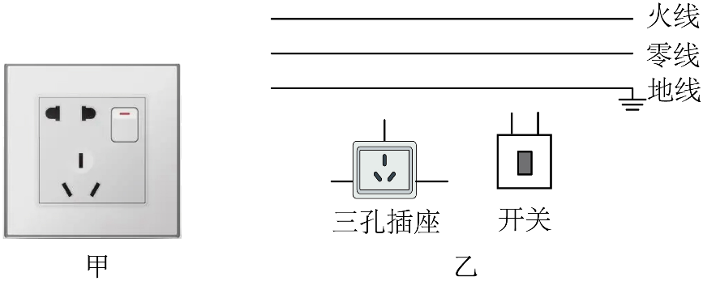

**四、实验按实题（本题共3小题：第17题4分，第18题7分，第19题8分，共19分）**

17. 在“探究凸透镜成像的规律”实验中：

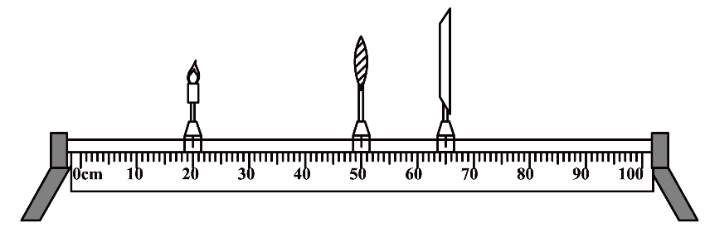

（1）小强发现用凸透镜看远处物体时，可以看见倒立、缩小的像：用该凸透镜看自己的指纹时，能看见正立、放大的像。由此猜想：凸透镜成像的特点可能与________有关；

（2）在光具座上，将蜡烛、光屏安装在凸透镜两侧，调节三者的高度时，_______（选填“需要”或“不需要”）点燃蜡烛；调节高度的目的是使像能呈现在_________；

（3）实验中，当蜡烛、透镜和光屏的位置如图所示时，光屏上承接到蜡烛清晰的像（像未画出），这个实验现象可以说明________（选填“放大镜”“投影仪”或“照相机”）的成像特点。

18. 在“测量小灯泡电阻”实验中，选用的器材有：两节新干电池，额定电压为的待测小灯泡、滑动变阻器、电流表、电压表，开关和若干导线。

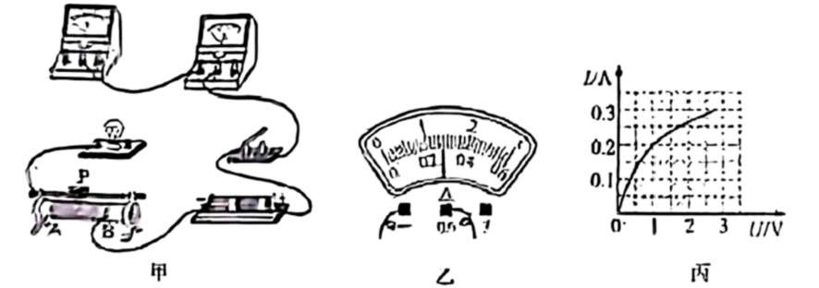

（1）请用笔画线代替导线，将图甲中的实物电路连接完整_______；

（2）正确连接好电路，闭合开关前，滑动变阻器的滑片应置于________（选填“*A*”或“*B*”）端；

（3）闭合开关，发现小灯泡不发光，电压表无示数，电流表有示数，造成这一现象的原因可能是_______（选填字母代号）；

A．电流表短路 B．小灯泡短路 C．滑动变阻器断路

（4）排除故障后，移动滑片P，某次实验时，电压表的示数为，电流表的示数如图乙所示，则通过小灯泡的电流为_______A，小灯泡正常发光时的电阻约为_________（结果保留一位小数）；

（5）经过多次实验，测出并记录多组电压和电流值，得到小灯泡的图像如图丙所示，通过分析图像，写出一条你发现的结论：_______ 。

19. 家乡土豆丰收了，小红想利用所学知识测量土豆的密度。

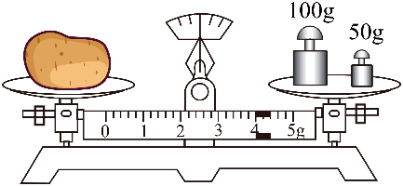

（1）把天平放到水平台上，将游码移至标尺的左端的_______处，调节________使横梁平衡；

（2）将土豆放在天平左盘，向右盘增减砝码并调节游码，当天平平衡时，砝码质量及游码在标尺上的位置如图所示，土豆的质量为________；

（3）由于土豆较大，无法放入量筒，于是小红将它缓缓放入一个盛满水的溢水杯中，直至浸没，测得溢出水的质量为，已知水的密度为，则土豆的体积为_______，密度为_______。在测量溢出水的质量时，不小心有水汼出，测得土豆的密度与真实值相比______（选填“偏大”或“偏小”）；

（4）回家后，小红又利用电子称、杯子和水测出了土豆密度，测量过程如下：

①把土豆放在水平放置的电子称上，电子评示数为；

②取下土豆，将装有适量水杯子放在电子秤上，电子秤示数为；

③将用细线系好的土豆缓缓浸没在水中，水末溢出且土豆不触碰杯底，电子样示数为；

④求出土豆的密度__________。（用表示）

**五、综合应用题（本题共2小题，第20题8分．第21题9分，共17分）**

20. 我省农业已进入智能化时代，农用机械可以通过北斗导航系统实现精准作业。如图为一些无人机在农田中喷洒农药时的情景，无人机载满农药时的总质量为。*g*取，试问：

（1）北斗导航系统是利用________波传递信息的。水平匀速飞行的无人机在喷洒农药的过程中，该喷药无人机的机械能______（选填“增大”“减小”或“不变”），无人机相对于______是运动的；

（2）装满农药的无人机不工作时，静止在水平地面上，底部支架与地面的总接触面积为，它对地面的压强是多大？（ ）

（3）无人机在农田上方持续地喷洒农药时，以的建置沿水平方向做匀速直线运动，无人机载满农药时所载农药的质量为。每分钟喷洒的农药量为，则无人机从开始喷洒农药到喷洒完毕，飞行的路程是多少？（ ）

21. 某物理实践小组设计了一种工程上的压力测量装置，其原理如图甲所示，电路中电源电压恒为，定值电阻*R*0的阻值为，电压表的量程为，轻质绝缘的压力检测板与可变电阻相连。的阻值与压力的关系如图乙所示，闭合开关S后，试问：

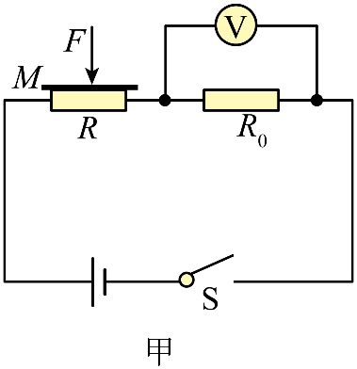 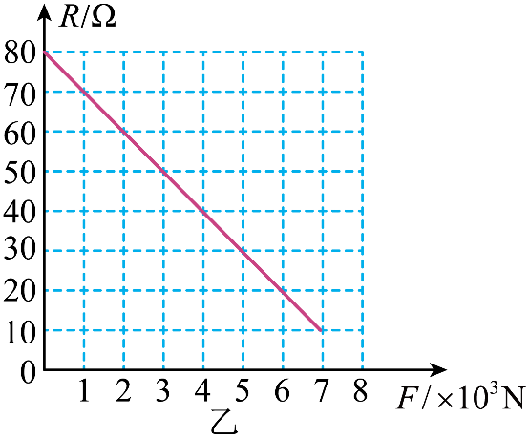

（1）当检测板所受压力增大时，电压表示数_________（选填“增大”“减小”或“不变”）。

（2）检测板不受压力时，电压表的示数为多少？（ ）

（3）该装置所能测量的最大压力为多少？（ ）

（4）在不改变电源电压和电压表量程的情况下，若要提高该装置所能测量的最大压力值，请写出一种简便可行的方法________。

**2023年河南省普通高中招生考试试卷**

**物理**

**一、填空题（本题共6小题、每空1分，共14分）**

【1题】 ①. 原子 ②. 牛顿

【2题】 ①. 振动 ②. 音调

【3题】 ①. 电荷 ②. 大气压

【4题】 ①. 扩散 ②. 1.6 ③. 比热容

【5题】 ①. 小华 ②. 见解析  
【6题】 ①. *B* ②. 0.5 ③. 360

**二、选择题（本题共8小题，每小题2分，共16分第7-12题每小题只有一个选项符合题目要求：第13-14题每小题有两个选项符合题目要求．全部选对得．2分．选对但不全的得1分，有错选的得0分）**

【7题】D

【8题】B

【9题】D

【10题】A

【11题】C

【12题】C

【13题】BD

【14题】AB

**三、作图题（本题共2小题，每小题2分，共4分）**

【15题】

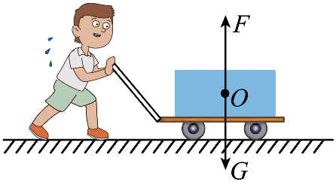

【16题】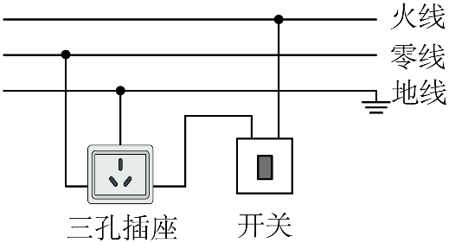

**四、实验按实题（本题共3小题：第17题4分，第18题7分，第19题8分，共19分）**

【17题】 ①. 物距 ②. 需要 ③. 光屏中央 ④. 照相机

【18题】 ①. 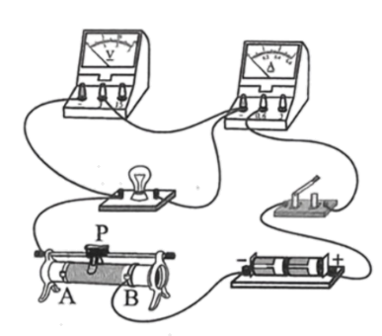 ②. *A* ③. B ④. 0.28 ⑤. 8.9 ⑥. 小灯泡的电阻是变化的

【19题】 ①. 零刻度线 ②. 平衡螺母 ③. 154 ④. 140 ⑤. 1.1 ⑥. 偏大 ⑦. 

**五、综合应用题（本题共2小题，第20题8分．第21题9分，共17分）**

【20题】 ①. 电磁 ②. 减小 ③. 农田（或树木） ④. 5×104Pa ⑤. 3000m

【21题】 ①. 增大 ②. 1.2V ③.  ④.